Министерство науки и высшего образования Российской Федерации

Федеральное государственное автономное образовательное учреждение высшего образования

«НАЦИОНАЛЬНЫЙ ИССЛЕДОВАТЕЛЬСКИЙ УНИВЕРСИТЕТ ИТМО»

Факультет инфокоммуникационных технологий

**ОТЧЕТ**

**О ЛАБОРАТОРНОЙ РАБОТЕ № 1**

по теме:

*«*Создание таблиц базы данных POSTGRESQL. Заполнение таблиц рабочими данными*»*

по дисциплине: Проектирование и реализация баз данных

Специальность:

45.03.04 Интеллектуальные системы в гуманитарной сфере

|  |  |
| --- | --- |
| Проверила:  Говорова М.М.  Дата: «..» … 2023 г.  Оценка ______________  Санкт-Петербург 2023 | Выполнила:  студент группы К32422  Плеханова Дарья Денисовна. |

**Цель работы:** овладеть практическими навыками создания таблиц базы данных PostgreSQL, заполнения их рабочими данными, резервного копирования и восстановления БД.

**Практическое задание:**

1. Создать базу данных с использованием pgAdmin 4 (согласно индивидуальному заданию).
2. Создать схему в составе базы данных.
3. Создать таблицы базы данных.
4. Установить ограничения на данные: *Primary Key, Unique, Check, Foreign Key*.
5. Заполнить таблицы БД рабочими данными.
6. Создать резервную копию БД.

*Указание:*

*Создать две резервные копии:*

* *с расширением CUSTOM для восстановления БД;*
* *с расширением PLAIN для листинга (в отчете);*
* *при создании резервных копий БД настроить параметры Dump options для Type of objects**и**Queries .*

1. Восстановить БД.

**Выполнение работы:**

Предметная область –сеть отелей (вариант 1)

Наименование БД – Hotel

Наименование схемы – hotel

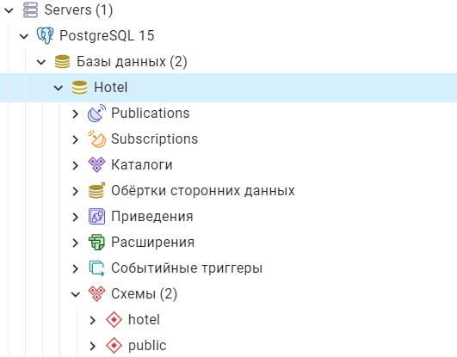

ERD-схема БД:

1. Таблица «cleaning»
   1. Создание таблицы «cleaning»

* 1. Создание ограничений

1.3 Заполнение таблицы (с помощью Insert)

1. Таблица «employees»

2.1 Создание таблицы «cleaning»

2.2 Заполнение таблицы (с помощью Insert)

1. Таблица «hotel»
   1. Создание таблицы «hotel»

3.2 Заполнение таблицы (с помощью Insert)

1. Таблица «order»
   1. Создание таблицы «order»

* 1. Создание ограничений

4.3 Заполнение таблицы (с помощью Insert)

1. Таблица «price»
   1. Создание таблицы «price»

* 1. Создание ограничений

5.3 Заполнение таблицы (с помощью Insert)

1. Таблица «promotion»
   1. Создание таблицы «promotion»

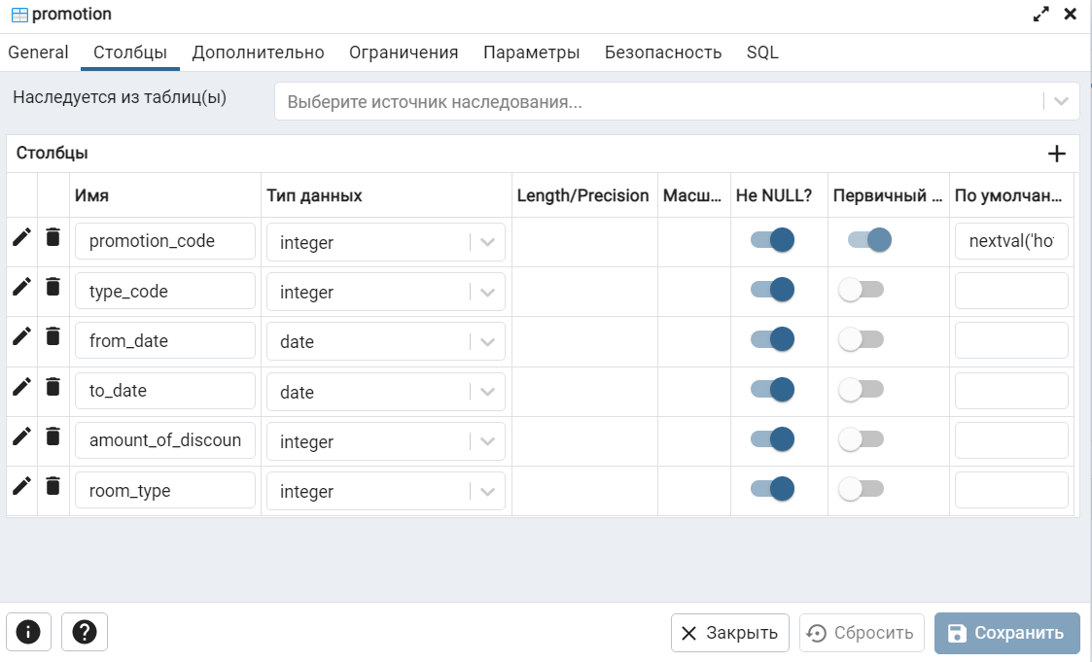

* 1. Создание ограничений

6.3 Заполнение таблицы (с помощью Insert)

1. Таблица «resident»
   1. Создание таблицы «resident»

* 1. Создание ограничений

7.3 Заполнение таблицы (с помощью Insert)

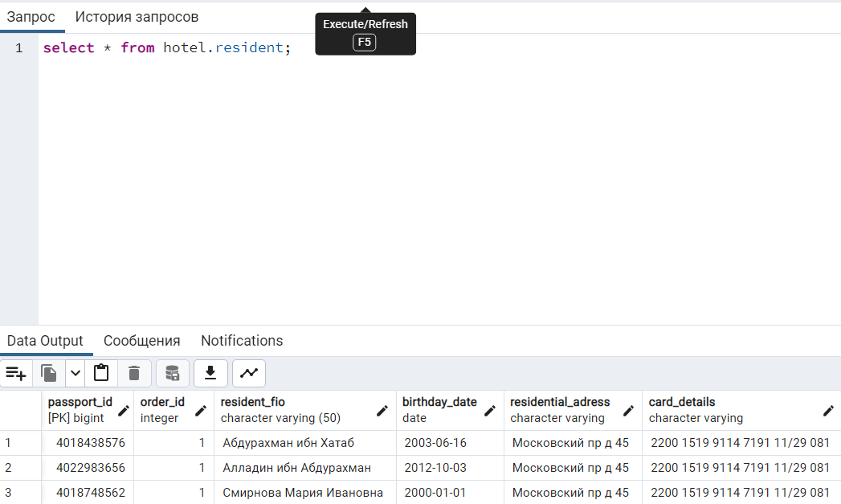

1. Таблица «room»
   1. Создание таблицы «room»

8.2 Заполнение таблицы (с помощью Insert)

1. Таблица «room_type»
   1. Создание таблицы «room_type»

* 1. Создание ограничений

9.3 Заполнение таблицы (с помощью Insert)

1. Удаление и восстановление БД

**Выводы:**

В ходе выполнения данной лабораторной работы я научилась создавать таблицы в базе данных POSTGRESQL с помощью инструмента pgAdmin. Также я узнала основные типы данных, используемые при создании таблиц, различные ограничения и backup tool базы данных. Кроме того, я научилась заполнять таблицы рабочими данными. В результате выполнения лабораторной работы было получено практическое представление о том, как создавать таблицы в базе данных POSTGRESQL и заполнять их данными. Эти навыки будут полезны при проектировании и реализации баз данных в реальных проектах.